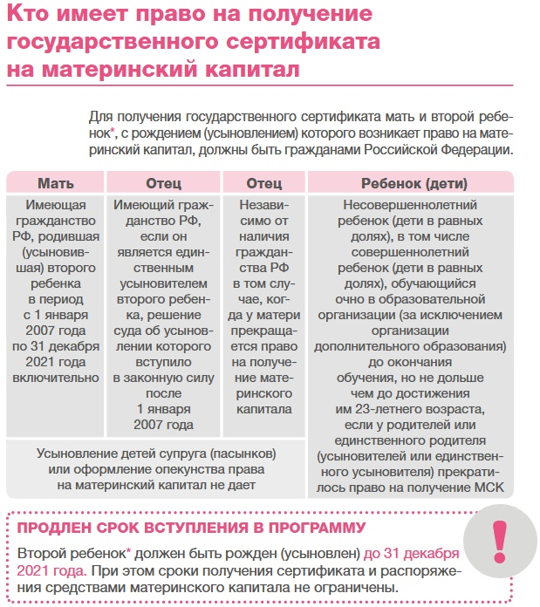
Кто имеет право на получение государственного сертификата на материнский капитал.

